Добрый день, уважаемые Родители!
Средняя группа «Львята»
Рекомендую Вам на сегодня инфоурок по познавательному развитию: (окружающий мир) тема «Вода»
Рекомендации к занятию:
- Просмотрите до самого конца видео-урок
- Почему нашу планету называют «голубой», ….потому что большую часть Земли покрывает вода.
- Какие свойства имеет вода? ……Рекомендую провести подобные опыты, в конце каждого проведённого опыта, делать вывод о том или ином свойстве воды
- Вспомнить и повторить о трёх состояниях воды…..лёд, вода, газ
- Выучить три любые загадки о воде (по желанию).
- Вода приносит пользу. К сожалению, может принести не только пользу, но и вред…. весной тающий снег может затопить все тропинки и дорожки в лесу, Речки могут выйти из берегов и будет наводнение. В воде можно утонуть, если баловаться или не уметь плавать…….
- Почему к воде нужно относиться очень бережно?
- Как мы можем сберечь воду?...... надо выполнять простые правила. -Закрывайте плотно кран. -Когда чистите зубы, выключайте кран, а воду наливайте в стаканчик. -Не балуйтесь с водой. -Не выбрасывайте в реки и озера мусор. -Не мойте с папой машину возле речки, озера.
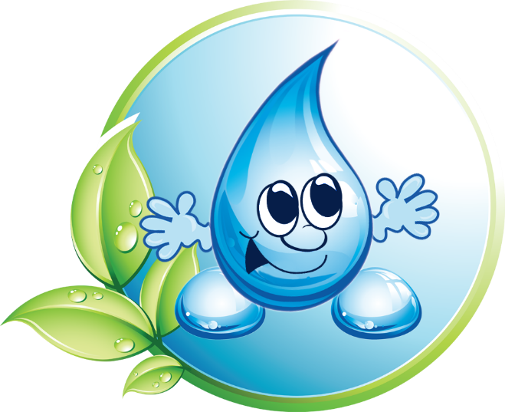
Воду попусту не лей,
Дорожить водой умей, Закрывай покрепче кран,
Чтоб не вытек океан.

БУДЬТЕ ЗДОРОВЫ!

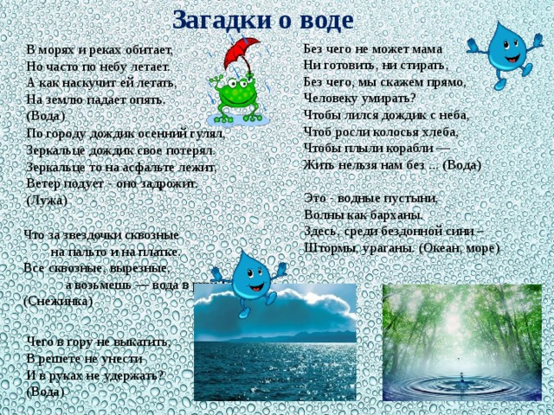
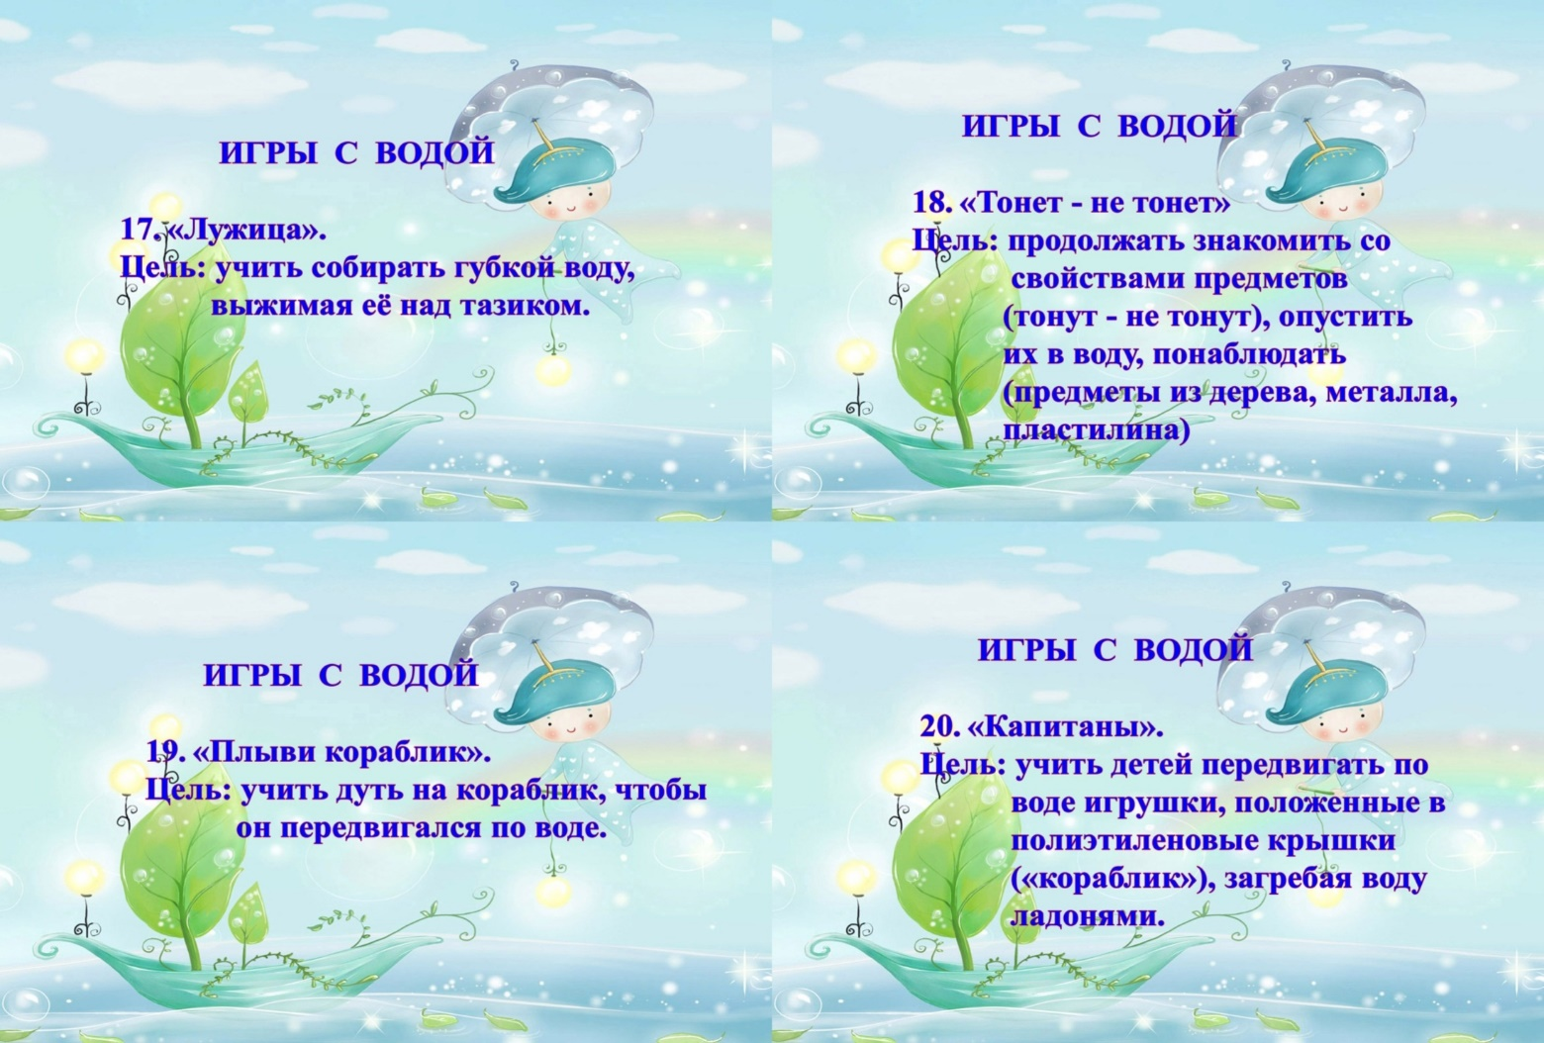
Учим вместе

